Cloud services

Cloudservices zijn infrastructuur, platforms of software die worden gehost door externe providers en via internet beschikbaar worden gesteld aan gebruikers.

Cloud services Fitter

Op dit moment zijn er meerdere cloudservices in gebruik bij Fitter:
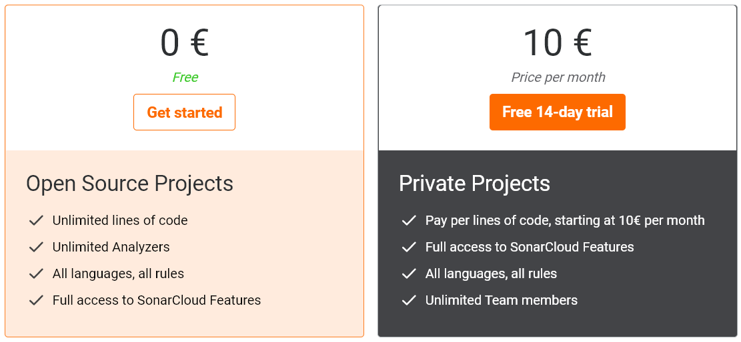
- Sonarcloud
Sonarcloud wordt gratis gebruikt om de kwaliteit te controleren, de bugs en vulnerabilities eruit te halen.
Om meer functionaliteiten te krijgen kun je betalen bij Sonarcloud, dit is echter niet nodig. Het basispakket geeft al genoeg functionaliteiten. Als je project dusdanig groot wordt dien je wel een subscription af te nemen.

- Docker hub
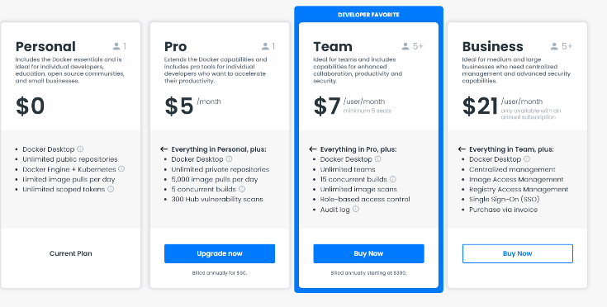
docker Hub is 's werelds gemakkelijkste manier om de containerapplicaties van uw team te maken, te beheren en te leveren. Dit is hetzelfde als docker, maar dan online.
Er zijn paid subscriptions die zodra de applicatie groter wordt gebruikt dienen te worden. Op deze manier kun je beter je applicatie beheren door unlimited image scans en role-based acces control.

Extra cloud services

Distributed Cloud Database
Gedistribueerde clouddatabases zijn databases waarin de gegevens zijn verspreid over verschillende locaties: datacenters, hybride clouds, openbare cloudregio's of verschillende openbare clouds. Ze kunnen een native service zijn binnen een openbare cloudprovider.
Deze databases zijn cruciaal voor het succes van uw applicaties. Waarom?
- Relevantie
- Beschikbaarheid
- ‘Responsiveness’
- Toegankelijkheid
- Engagement (scalability)

